ORDENANZA 1052/ 16

VISTO:
La conformación del Consorcio Regional GIRSU Intercuencas creado por las Municipalidades/Comunas de Casilda, Carcarañá, Sanford, Pujato, Los Molinos, Fuentes, Correa, Chabás y Coronel Arnold, por Acta Acuerdo de fecha Mayo de 2016 y Ordenanzas N° 2709/16 de Municipalidad de Casilda, Nº 2438/16 Municipalidad de Carcarañá, Nº 10 Comuna de Sanford, Nº 715/16 Comuna de Pujato, Nº 175/16 Comuna de Los Molinos, Nº 897/16 Comuna de Fuentes, Nº 2263 Comuna de Correa y Nº 07 Comuna de Coronel Arnold y Resolución N° 304 del Ministerio de Medio Ambiente; y

CONSIDERANDO:

Que el Consorcio Regional GIRSU Intercuencas fue creado en base a lo normado por la Ley 13.055 de “Basura Cero”, cuyo art. 15 establece que “Las Municipalidades y Comunas podrán constituirse en Consorcios Regionales, organismos públicos supramunicipales, que los representen para la gestión integral y regional de sus RSU. Estos Consorcios deberán ser aprobados por ordenanza local y por resolución de la autoridad de aplicación, la que deberá llevar un registro de los mismos”;
Que según el art. 16 de la Ley 13.055, “El Consorcio Regional podrá presentar proyectos ante la autoridad de aplicación, para su aprobación y financiación. Estos proyectos deberán posibilitar la implementación de estrategias regionales, para alguna o la totalidad de las etapas de la gestión integral de los RSU. Deberán adecuarse a las normas de saneamiento urbano previstas en la legislación provincial, al marco de la Estrategia Provincial para la Gestión de Residuos Sólidos Urbanos y la legislación nacional vigente”;
Que la autoridad de aplicación de la Ley 13.055, según su art. 13 y modificatoria según 30 de la Ley 13.509, es el Ministerio de Medio Ambiente, creándose bajo la órbita de dicho Ministerio el Programa de Gestión Integral de los Residuos Sólidos Urbanos de asistencia a los Municipios y Comunas que reúnan los requisitos previstos en la ley y su respectiva reglamentación, para el tratamiento y disposición final de manera regional asociativa (art. 17);

Que el art. 18 inc. g) de la Ley Nº 13.055 establece, entre las funciones propias del Programa de Gestión Integral de los Residuos Sólidos Urbanos de asistencia a los Municipios y Comunas, la de viabilizar la aplicación de los recursos en el marco de la estrategia provincial para la gestión integral de RSU, que serán de carácter no reintegrable, para las Municipalidades y Comunas que se hayan asociado en forma regional y colectiva bajo la figura de persona jurídica, y que presenten proyectos que respondan a las exigencias de la ley y su reglamentación;
Que el Consorcio Regional GIRSU Intercuencas ha sido creado por Acta de Fecha Mayo de 2016 aprobada por las respectivas ordenanzas locales y por el Ministerio de Medio Ambiente bajo Resolución Nº 304;
Que por Acta Acuerdo celebrada en Mayo de 2016 entre las Municipalidades y Comunas que conforman el Consorcio Regional GIRSU Intercuencas se ha dictado su Estatuto, el que se adjunta, y que regirá el funcionamiento institucional del mismo;
Que por todo lo expuesto,

LA COMISIÓN COMUNAL DE CHABÁS
SANCIONA LA SIGUIENTE ORDENANZA

Artículo 1°.- Apruébese el Estatuto del Consorcio Regional GIRSU Intercuencas elaborado según Acta Acuerdo suscripta en la localidad de Casilda en fecha Mayo de 2016, que se adjunta a la misma como un único Anexo.-

Artículo 2°.- Facúltese al Consorcio Regional GIRSU Intercuencas en su carácter de organismo público supramunicipal que representa a las municipalidades y comunas que lo integran según art. 15 de la Ley 13.055, a percibir, administrar y disponer de los recursos no reintegrables que viabilice la autoridad provincial de aplicación en los términos del art. 18 g) de la Ley 13.055. –

Artículo 3°.- Comuníquese, publíquese y agréguese.-

25 de agosto de 2016

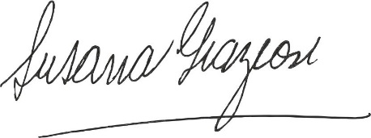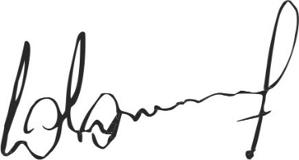
Susana Graziosi Dr. Lucas Lesgart
Secretaria Administrativa Presidente Comuna de Chabás

